1 OBJETIVO

O objetivo deste documento é identificar a causa da interrupção no envio dos dados para a telemetria, permitindo a resolução de problemas relacionados a falhas de comunicação.

2. PALAVRAS-CHAVE
Telemetria, Envio de dados, Logs de erro, MII, Perfil AD_G_DR_INDICADOR_TELEMETRIA, Serviço de dados, Erro de telemetria, Servidor BRWINA009, FREQ, Alteração de valores, Histórico de tags, Base de conhecimento.

3 PERMISSÕES

Para fornecer suporte nesse tipo de operação, o usuário deve possuir acesso aos seguintes perfis:

- Perfil no AD: AD_G_DR_INDICADOR_TELEMETRIA
- Perfil de Administrador no MII

4. PROCESSO

4.1. Verificação Inicial da Telemetria
Caso seja identificada a interrupção na telemetria, siga os passos abaixo para investigar:

- Acesse o link: http://scsmip.duasrodas.net:8001/XMII
- Navegue pelo seguinte caminho no sistema:
Indicadores > Telemetria > Análise > Histórico Tag MII
- Insira a data e o horário para o monitoramento desejado. Selecione um dos parâmetros adicionais e execute a consulta.

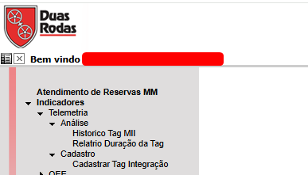

Se, após essa execução, os dados não carregarem, isso indica que há um problema.

4.2 Verificação de Logs de Erro
Em casos de erro na telemetria, o sistema registra logs e, após 30 registros de erro, impede a gravação de novas informações. Para verificar a quantidade de logs de erro gravados, siga as etapas abaixo:

- Acesse o link:
- http://scsmip.duasrodas.net:8001/webdynpro/dispatcher/sap.com/xappsuinavigation/NavigationApplication#
- Navegue pelo seguinte caminho:
Data Services > Share Memory > DadosTelemetria
- Localize os dados no campo “Values”.
- Verifique o valor no parâmetro “FREQ”. Se o valor for igual ou superior a 30, significa que o sistema registrou erros.
- Se necessário, altere o valor para “0”. Para isso, clique em “Editar” na linha de projeto e, em seguida, no campo “Values”, clique novamente em Editar.

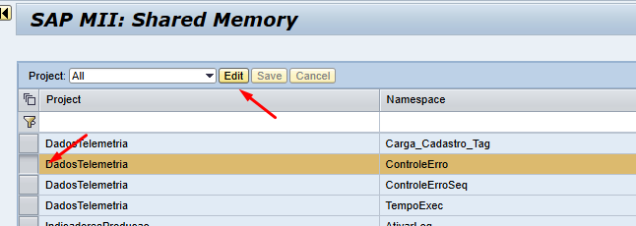

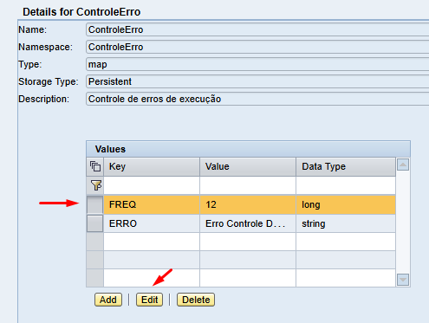

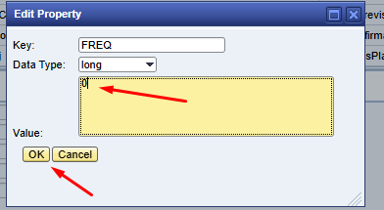

4.3. Verificação do Servidor de Telemetria
Caso o processo de telemetria não volte a funcionar após a correção dos logs, verifique o servidor BRWINA009 (servidor da telemetria) e consulte a base de conhecimento para obter mais informações sobre possíveis problemas.

 | Quadro de Revisões | Código: IT TI TD 04
 | Quadro de Revisões | Revisão: 00
 | Quadro de Revisões | Página 05 de 05

DOCUMENTO | Procedimento Técnico para Restabelecimento da Comunicação com a Telemetria

Nº REVISÃO | DATA REVISÃO | ITEM | DESCRIÇÃO/JUSTIFICATIVA | OBSEVAÇÕES
00 | 03/01/2025 | 1 | Elaboração Inicial

